Circolare n. 051  18-05-2010
   | FONDAZIONE  AlMa  www.alvisemarotta.org

Alvise viene ricordato anche nei Social Network:

Sono 1002 gli iscritti al gruppo Facebook: Gli Angeli non si Dimenticano:Alvi sei sempre nei Nostri Cuori;

Visita anche il nostro Canale Youtube: Fondazione Alvise Marotta:
potrai vedere i video del Convegno AlMa “Liberare la mente, quale aiuto possibile”, con la partecipazione del Prof. Paolo Crepet.

Aiutateci a mantenere il Suo ricordo, e sostenete i nostri progetti, anche con il 5 per mille!

Visita anche il sito: www.alvisemarotta.org

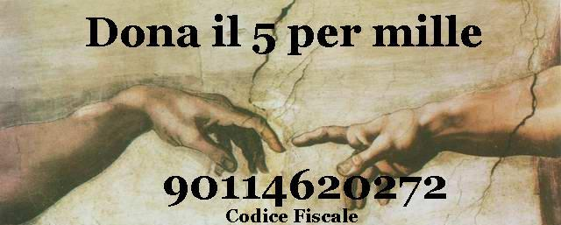
A te non costa nulla
Notizie dalla Comunità in Brasile:

- Da quattro anni, dal mese di marzo 2006 la Fondazione AlMa ha sostenuto economicamente l’incarico della psicologa Aurea Cristina do Nascimento , la quale si dedica nell’attività a sostegno dei bambini accolti presso la fondazione brasiliana.
- 2000 EURO è la somma che annualmente viene destinata all’istruzione della giovane Rosangela Maria Da Silva, presso la scuola della Dame di Carità, la migliore di Vitoria. Questa è la giovane meritevole che è stata individuata all’interno del centro di accoglienza di Lar Infantil Tia Zuleide. Rosangela può dal 2007 avere l’opportunità di conseguire un diploma per avere un futuro migliore, ma anche l’opportunità di comprarsi la divisa, i libri, pagarsi le rate mensili della scuola, il trasporto, il cibo e le medicine di cui ha bisogno.
RICHIEDI IL MODULO Chiedi il modulo di donazione via mail o fax alla segreteria della Fondazione così potrai sostenere una delle iniziative previste dal programma. Solo con la Vostra collaborazione La Fondazione può riuscire a continuare a fare quello che sinora ha avviato.
Attualmente la Fondazione è in grado di sostenere le attività per tutto l’anno 2008 e ha cominciato a raccogliere fondi per l’anno 2009, in modo da poter pianificare i propri impegni per tempo.
COME DONARE? Al fine di sostenere le varie iniziative è possibile versare un contributo libero sul conto corrente 100000006054intestato alla Fondazione Alvise Marotta Onlus presso la Cassa di Risparmio di Venezia - Sede di Mestre – CIN Y - ABI 06345 – CAB 02020. Per i bonifici dall’estero: Coordinata IBAN IT80 Y063 4502 0201 0000 0006054 o in alternativa sul conto corrente postale 61006417 intestato alla Fondazione Alvise Marotta Onlus
Durante la giornata presentazione dei libri “66 domande sui disturbi dell’umore” di Marco Saettoni, l’ultimo libro in pubblicazione della collana “Un libro in aiuto” del Fondazione AlMa , “Abbiate fede… il domani sarà meraviglioso” di Alessandro Bon e Tsunami d’A.M.O.R.E. della dottoressa Gabriella Pesce.
GLI UFFICI della Fondazione Alvise Marotta Onlus si trovano in Viale Colombo 50 a Mestre, (Ve).
Tel:(+39)041.0994340; Fax: (+39)041.0994166; Cellulare: (+39)393.9909940;
Mail: info@alvisemarotta.it;
Website: http://www.alvisemarotta.it;
L'e-mail che Le inviamo è di carattere informativo, non è spam in quanto prevede di essere cancellati su richiesta. I suoi dati sono trattati secondo le disposizioni del D. Lgs. 196 del 30-6-2003. L'invio dei messaggi viene effettuato rigorosamente in copia nascosta. Se il suo indirizzo è presente nella rubrica è perché: è un donatore della Fondazione, ha già avuto contatti con noi, ci ha autorizzati all'invio di informazioni,abbiamo reperito l'indirizzo sulla rete internet o su segnalazione di donatori o su liste pubbliche. Qualora non volesse più ricevere i nostri messaggi, basta inviare una mail chiedendo di cancellare l’ indirizzo a: fondazionealma@interfree.it.L'Art. 7 comma 3 lettera B del D. Lgs. n. 196/30/06/2003 Le da diritto di essere depennato su formale richiesta.

